**Сауат ашу 1 сынып**  
Тақырыбы: «Я дыбысы мен әрпі»

**Мақсат:** Я әрпінің қосарлы дауысты дыбыс беретінін білемін.

Я әрпін  сауатты жаза аламын.

Мемлекет басшысы 2020 жылды «Волонтер жылы» бастамасын негізге алып,

мектебімізде «Мейірім» онкүндігі өтуде. Волонтер дегеніміз - **«Басқаға қуаныш сыйлай білген – ең бақытты жан»**. Ерікті волонтер болу дегеніміз риясыз мейірімділік көрсету, адамдарға жақсылық жасау, жануарларға қамқорлық жасау, табиғатты аялай білу.

Біз сыныбымызда «Мейірім» ағашын отырғызып, аялы алақандармен толықтырдық. Жасаған аялы алақандар, тек мейірімге қатысты сөздерге толы. Осы онкүндікте «Жетімдер» үйіне көмек беріп, қолдадық.

Балалар, сендер қалай ойлайсыздар, осы онкүндікте ғана мейірімділік жасаймыз ба?

Бүгін бізде ерекше сабақ.

«Мейірім» зерттеушілер бюросына қош келдіңдер. Бүгін сабақта сендер зерттеуші боласыңдар.

**Слайд 1**

Ал, зерттеушілер деген кім (балалардың ойы)

**Слайд 2**

Ия, балалар зерттеуші мақсат қояды, сұрақтарға жауап береді, бақылайды, қажетті ақпараттарды қағазға түсіріп отырады. Мұның бәрін жоспар дейді. Бізде бүгін зерттеу жұмысын жоспармен жүргіземіз.

Жұмысты бастайық. Сендердің де алдарыңда «Мейірімді зерттеушінің күнделігі» бар. Күнделікті ашып, бірден көздеріңе түскен сөзді оқыңдар.

Дұрыс « Мейірім» сөзі. Ендеше осы «Мейірім» сөзі бізге зерттеу сабағын өткізуге көмектеседі. Бұл жаңа модель. Осы модель арқылы басқа да дыбыстарды зерттеуге болатынына сабақ соңында көзіміз жетеді.

**Зерттеушілер 1 қадамға көтеріледі.**

«Мейірім» сөзінің бірінші әрпі М-бұл бірінші қадам (тақтаға ілінеді )- **Мінездеме.**

Ал, неге мінездеме беретінімізді білу үшін, сендер келесі тапсырманы орындау керексіңдер.

Артығын тап.

1. қауын қарбыз ұя өрік
2. көйлек қолғап шалбар жанұя
3. қария қалам қарындаш сызғыш

Артық сөздерде не ұқсас?

Балалар, дұрыс [йа] дыбысын естіп тұрсыңдар, ендеше бүгінгі сабақта зерттейтініміз Яя әрпі. Бұл әріптің дыбысталуын «Дыбыс» зертханасында зерттейміз.

Дыбыс дегеніміз не?

Әріп дегеніміз не?

[Й] дыбысын айтып көрейік, дауыссыз, үнді екенін дәлелде.

[А] дыбысын айтып көрейік, дауысты екенін дәлелде. Жуан,езулік, ашық екенін дәлелде.

Эмпатия- 2 оқушы.

**Слайд 3**

Зерттеуші күнделіктеріндегі М қадамындағы семантикалық картаны толтырады.

**Зерттеушілер 2 қадамға көтеріледі.**

«Мейірім» сөзінің екінші әрпі Е-бұл екінші қадам (тақтаға ілінеді ) - **Ереже.**

Бұл қадамда мына тапсырманы орындай отыра, я әрпінің жазылуына ереже шығарамыз.

Зерттеуші күнделіктеріндегі Е қадамындағы тапсырманы орындайды. Қатесін тауып, сызып тастайды.

**Слайд 4**

**Айан, майа, қойан, сийа.**

Ереже құрастырады.

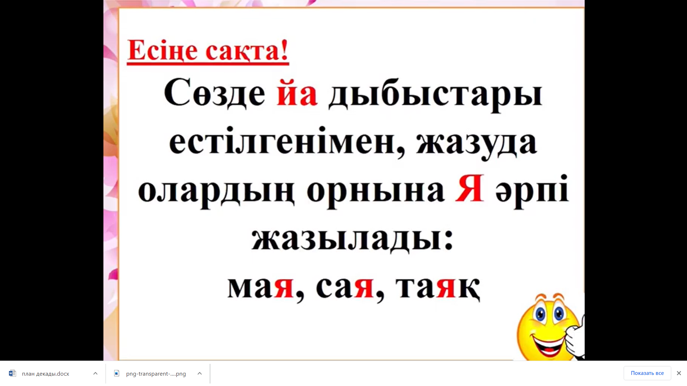

**Айан - Аян**

**майа - мая**

**Қойан - қоян**

**сийа – сия**

**Слайд 5**

**Жаңа білім:** сия, мая.

**Слайд 6**

**Зерттеушілер 3 қадамға көтеріледі.**

«Мейірім» сөзінің үшінші әрпі Й-бұл үшінші қадам (тақтаға ілінеді) ***–* үЙрену.**

Бұл қадамда я әрпінің жазылуын бейнетаспадан көріп, таныс элементтерін

атайды. Ауада жазады.

**Слайд 7**

Зерттеуші күнделіктеріндегі Й қадамына я әрпінің жазбаша түрін жазады.

**Сергіту сәті.**

**Слайд 8**

**Зерттеушілер 4 қадамға көтеріледі.**

«Мейірім» сөзінің төртінші әрпі І-бұл төртінші қадам (тақтаға ілінеді ) ***–* Іздену.**

Бұл қадамда зерттеуші күнделігінде буындарды іздеп, меңзермен қосады.Сөйлем құрайды.

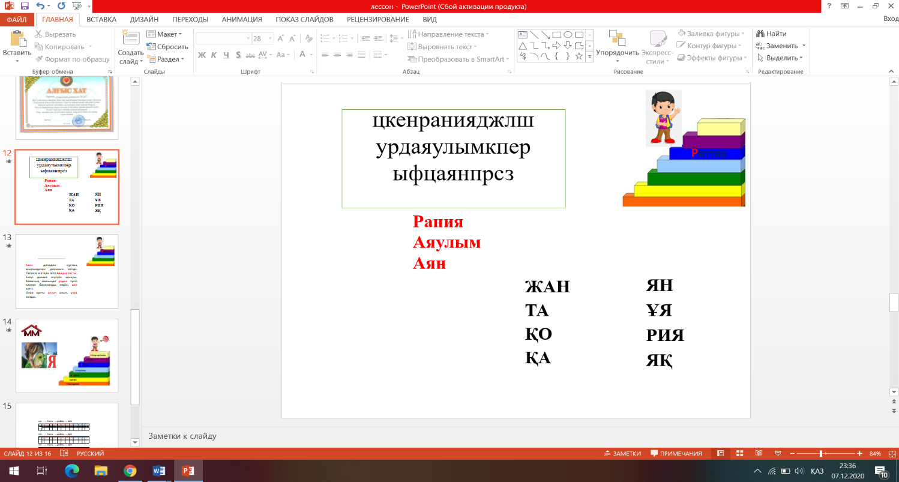

**Зерттеушілер 5 қадамға көтеріледі.**

«Мейірім» сөзінің бесінші әрпі Р-бұл бесінші қадам (тақтаға ілінеді ) ***–* Реттеу.**

Бұл қадамда зерттеуші күнделігінде әрітердің арасынан жасырынып тұрған сөзді тауып, қоршайды. Тапқан сөздерін оқиды. Қатесін тауып, ережені естеріне түсіреді.

**Зерттеушілер 6 қадамға көтеріледі.**

«Мейірім» сөзінің алтыншы әрпі І-бұл алтыншы қадам (тақтаға ілінеді )**– Іріктеу*.***

Бұл қадамда мәтінмен жұмыс жүргізіледі.

Мәтінді мұғалім оқиды.

Балалар я әрпі бар сөздерді табады.

Балалар мәтінді оқиды.

Мәтінге ат қояды.

____________________________

Саян даладан құстың шырылдаған дауысын естіді. Төсекте жатқан інісін оятты . Екеуі далаға жүгіріп шықты. Ағаштың жанында ұядан түсіп қалған балапанды көрді. Құсты аяп кетті.

Құсты ұяға салды.

**Зерттеушілер 7 қадамға көтеріледі.**

«Мейірім» сөзінің жетінші әрпі М-бұл жетінші қадам (тақтаға ілінеді ) ***–* Меңгеру.**

Бұл қадамда мақсатқа жету жолындағы барлық қадамдар қорытындыланады.

Осымен зерттеу сабағымыз аяқталды, зерттеуді жүргізуге қандай сөз көмектесті. Мейірім.

Мейірім сөзінің мағынасы терең, ол жүректің кілті ғана емес, сонымен қатар Мейірім сөзі дыбыстарды зерттеу кезінде де үлкен көмегін тигізеді екен.

**«Мейірім» зерттеушілер бюросында балалар тексеру сұрақтары арқылы алған білімдерін бекітеді.**

**Мейірімді зерттеуші күнделігі.**

